Понятие сквернословия.

Сквернословие — это речь, наполненная неприличными выражениями, непристойными словами, бранью. У этого явления много определений: нецензурная брань, непечатные выражения, матерщина, нецензурная лексика, лексика «телесного низа» и т. д. Но издревле матерщина в русском народе именуется сквернословием, от слова «скверна». В словаре В. Даля сказано: «Скверна — мерзость, гадость, пакость, все гнусное, противное, отвратительное, непотребное, что мерзит плотски и духовно; нечистота, грязь и гниль, тление, мертвечина, извержения, кал; смрад, вонь; непотребство, разврат, нравственное растление; все богопротивное».

О корнях сквернословия.
Мистические корни этого явления уходят в далекую языческую древность. Люди дохристианской эпохи, чтобы оградить свою жизнь от злобных нападок демонического мира, вступали с ним в контакт. Этот контакт мог быть только двояким: демона либо ублажали, превознося его и принося ему жертвы, либо пугали его. Так вот, пугали демона именно скверной бранью, демонстрацией своего непотребства. Но и призывали демона теми же словами, демонстрируя свою одержимость, свою готовность единения с ним. Скверные слова были включены в заклинания, обращенные к языческим божествам, а в языческое время был распространен культ плодородия, поэтому все скверные слова связаны с половой сферой. Таким образом, так называемый мат является языком общения с демонами. Неслучайно в филологии это явление именуется инфернальной лексикой. Инфернальной — значит адской, из преисподней.
Теперь мат используется для:
1)повышения эмоциональности речи,
2)эмоциональной разрядки,
3)оскорбления, унижения адресата речи,
4)демонстрации агрессии,
5)демонстрации отсутствия страха,
6)демонстрации раскованности, пренебрежительного отношения к системе запретов,
7)демонстрации принадлежности к «своим» и др.

Как влияет мат на человека?
А) В институте проблем управления РАН исследователи изобрели аппарат, который переводит человеческие слова в электромагнитные колебания. А они, как известно, влияют на молекулы ДНК. Ученые обнаружили, что когда человек ругается, то его хромосомы корежатся и гнутся, гены меняются местами. В результате ДНК начинает вырабатывать противо-естественные программы. И так постепенно потомству передается программа самоликвидации.
Ученые пришли к ошеломляющему выводу: ДНК воспринимает человеческую речь, ее волновые «уши» прямо-таки приспособлены к улавливанию звуковых колебаний. Молитвенные слова пробуждают резервные возможности генетического аппарата. Проклятие разрушает волновые программы, а значит, нарушает нормальное развитие организма.
Б) известный психофизиолог, врач, член Всемирной экологической академии Леонид Китаев — Смык утверждает, что злоупотребление матом медленно, но верно ведет к гормональным нарушениям, особенно у женщин.

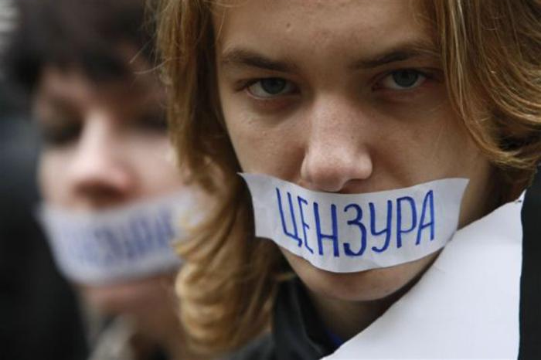

Православный взгляд.
С православной точки зрения сквернословие — это грех. Он был осужден на Карфагенском соборе (прав. 71): «Непотребными словами оскорбляют честь матерей семейств и целомудрие других». Употребляющий скверную брань, прежде всего, позорит честь матерей, нагло ругается над богоустановленными законами рождения, забывая, что и сам рожден и воспитан матерью. В русском народе издавна матерщинников именовали богохульниками.
Привычка к сквернословию формирует нравственный облик человека, мешает его приобщению к культуре, делает его ненадежным во взаимоотношениях с другими. Привычка к сквернословию — признак духовного и нравственного разложения человека. Гнилая речь растлевает человека: он не только отдает свою душу во власть бесов, но и влияет на состояние души окружающих его людей, он не щадит ни стыдливости женщин, ни чистоты детей. «От слов своих оправдаешься и от слов своих осудишься».

Отношение государства.
Ст. 20, ч. 1 «Кодекса РФ об административных правонарушениях» предусматривает следующее наказание за нецензурную брань в общественных местах: штраф в размере от пяти до пятнадцати минимальных размеров оплаты труда (штраф от 500 до 1,5 тыс. руб.) или административный арест на срок до пятнадцати суток.

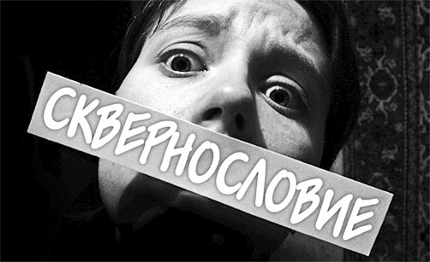

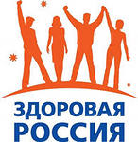

«Чтобы в жизни состояться, матом лучше не ругаться!»

«Бранные слова оскорбляют уста, из которых исходят, столько же, сколько уши, в которые входят.»

Использованы материалы интернет.

ГБОУ СПО «Ардатовский аграрный техникум»

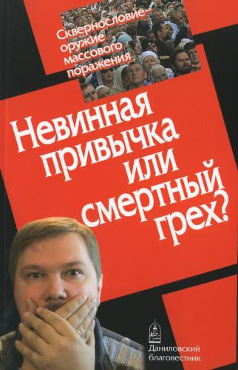

2014 г.

